HOJA DE PEDIDO-MODELO TODOTERRENO
Documentación necesaria:
Nota: No incluir las fotos en esta hoja. Tenéis que enviarlas aparte
• Fotos exteriores de vehículo completo (delantera, trasera, laterales)
• Foto de los elementos que no salgan en las fotos exteriores (ejemplo: muelles, ballestas, gemelas, body lift, faros, etc)
• Foto de la ficha técnica por las dos caras (Hojas grapadas NO) y permiso circulación
• Ticket de pesaje por ejes cuando se haya incrementado el peso considerablemente(peso eje delantero, peso eje trasero y peso total)
NO pesar el vehículo con un ocupante dentro. Aunque os lo diga la ITV no lo hagáis. Necesitamos la tara del vehículo sin nadie dentro

• Fotos con el metro tal y como se ve en el ejemplo cuando se eleve o baje el vehículo(se tienen que ver las luces, paragolpes y parte de la matricula)

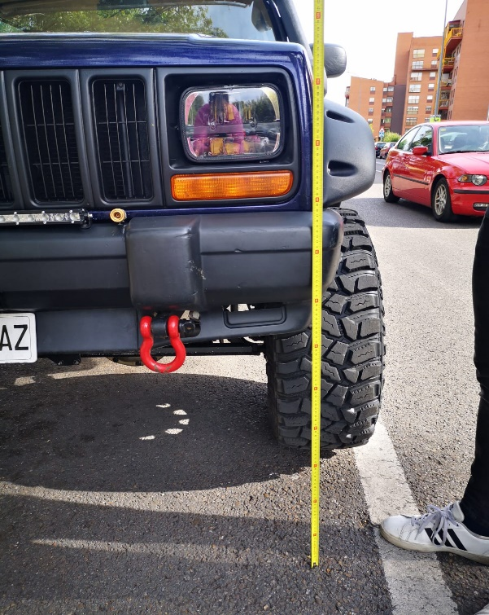 | 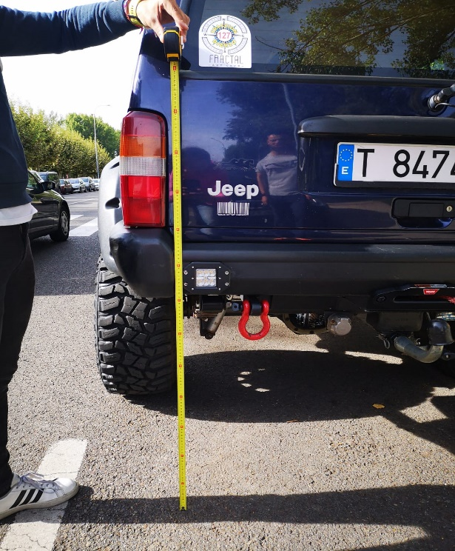

• Rellenar correctamente la siguiente hoja de pedido:
Datos factura solicitante ⁽¹⁾:

DNI/CIF:
Nombre:
Apellidos:
Dirección:
Población/provincia/C.P:
Teléfono:
E-mail:

Quiero que la documentación se envíe a una dirección diferente:
Nombre y apellidos:
Dirección:
CP/Población/Provincia:

Datos taller instalador ⁽²⁾:

Nombre taller:
Nombre y apellidos del que firme el certificado:
Dirección:
Población/provincia/C.P:
Nº registro industrial/especial:
(No es el CIF, fijarse en la placa azul de la entrada)
Nº de teléfono:
Quiero tramitar el certificado de taller a través de TH homologaciones (SI/NO):
¿Dónde vas a pasar ITV?
Provincia y nombre donde se pasará ITV:
Correo electrónico de la ITV:

1). Datos necesarios para el envío y la facturación de la persona que solicita la documentación para la homologación, no es necesario que concuerde con el propietario del vehículo
2). Estos datos son necesarios para cumplimentar el certificado de taller, este documento se lo entregaremos cumplimentado con todos los datos de las modificaciones junto al resto de documentación y tiene que presentarlo firmado y sellado a ITV por el taller

CARROCERIA

Accesorios( marca y referencia/artesanal) |  | Material de fabricación |  | Fijación(nº tornillos y métrica)
TOMA DE AIRE ELEVADA(SNORKEL)
Accesorio(marca y referencia/artesanal) | Materia del fabricación | Fijación(nº tornillos y métrica)

LLANTAS, NEUMATICOS y SEPARADORES

Eje | Delantero |  | Trasero
 | Tras reforma |  | Tras reforma
Cubiertas:
(ej.185/55/R15, 86H)
Llantas: (ej. 8*17’’)
Separadores:
(marca y grosor)

CABESTRANTE
Marca | Modelo | Fuerza y peso propio | Dimensión cable |  | Fijación( en paragolpes / pletina unida al bastidor)
BODY LIFT
 | Nº Tacos | Material | Diámetro |  | Altura
Body Lift
SISTEMA DE ALUMBRADO

 | Marca | Contraseña de homologación | Puntos luz faro de origen(12, 15, 17,5 o 20) |  | Fijación(nº torillos, métrica)
Faros de largo alcance
 | Marca | Referencia/artesanal | ------ |  | Fijación(nº torillos, métrica)
Barra led decorativa sin cable de conexión
 | Marca | Contraseña de homologación | ------ |  | Fijación(nº torillos, métrica)
Faros delanteros
Antiniebla delanteros |  |  | ------
Faros traseros |  |  | ------
Antiniebla trasero |  |  | ------
Intermitentes traseros |  |  | ------
Otros |  |  | ------

SUSPENSION HELICOIDAL

Eje | Delantero |  |  |  |  | Trasero
Muelles:
(marca y referencia)
En caso de necesitar homologación de los muelles, datos necesarios para homologar un muelle:
 | Muelle delantero |  |  |  |  | Muelle Trasero
Altura
Diámetro exterior
Diámetro alambre
Número de espiras
SUSPENSIÓN MEDIANTE BALLESTAS
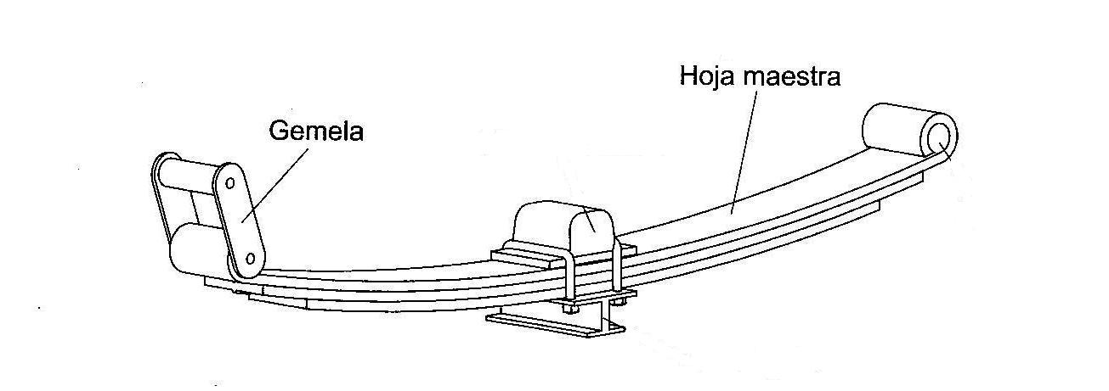
Eje Delantero
Marca y refencia | Longitud hoja maestra | Anchura de cada hoja |  |  |  | Espesor de cada hoja |  | Nº de hojas
Eje Trasero
Marca y refencia | Longitud hoja maestra | Anchura de cada hoja |  |  |  | Espesor de cada hoja |  | Nº de hojas
Gemelas
Marca y referencia |  | (Altura x anchura x espesor) de las pletinas
Otros elementos del sistema de suspensión |  |  |  | ubicación
VOLANTE
 | Marca | Referencia |  |  | Diámetro original |  |  | Diámetro nuevo
Volante
OTROS

MEDIDAS DEL VEHÍCULO TRAS LA REFORMA
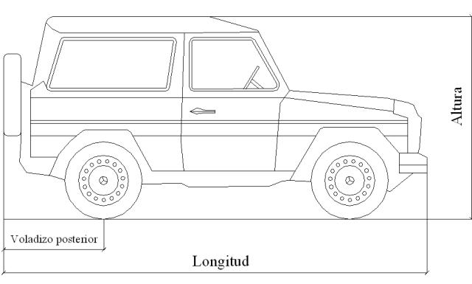
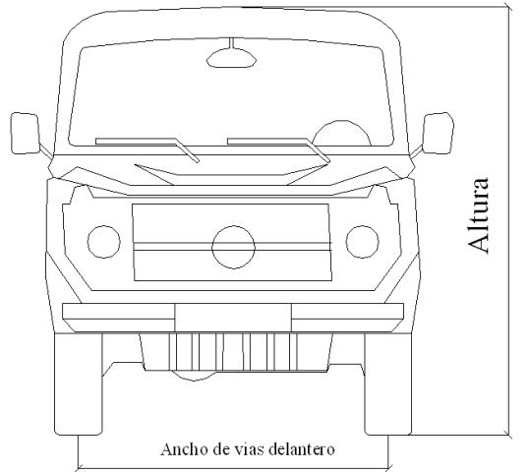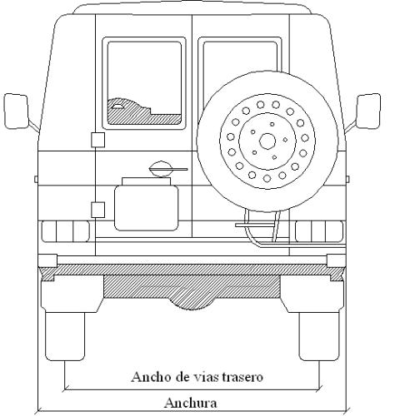
Altura: |  |  | Ancho de vías trasero:
Anchura: |  |  | Voladizo Posterior:
Ancho de vías delantero: |  |  | Longitud:
Nota: las medidas han de ser lo más precisas posible.

